广东盛翔交通工程检测有限公司
“8.18”事故调查报告

广东盛翔交通工程检测有限公司“8.18”一般事故调查组
2023年8月

广东盛翔交通工程检测有限公司“8.18”事故
调查报告
2023年8月18日，12点10分左右，广东盛翔交通工程检测公司（以下简称“广东盛翔”）在乳源瑶族自治县桂头镇杨溪大桥（武江河）开展桥梁检测作业发生一起溺水事故，造成二人死亡。
事故发生后，为尽快查清事故的原因,依据《中华人民共和国安全生产法》和《生产安全事故报告和调查处理条例》（国务院令第493号）之规定，乳源瑶族自治县人民政府于2023年8月18日成立了广东盛翔交通工程检测有限公司“8.18”一般事故调查小组（以下简称“事故调查组”），事故调查组由县委常委、副县长担任组长，成员由县政府办公室、县检察院、县公安局、县司法局、县人社局、县应急管理局、县总工会、桂头镇人民政府等单位相关负责同志组成，该事故调查组由县应急管理局牵头开展事故调查相关工作,事故调查组坚持“科学严谨、依法依规、实事求是、注重实效”的原则，立即开展了事故调查工作，通过现场勘察、调查取证、座谈交流、查阅资料和笔录、查看照片、询问相关人员等方式，经综合分析，查明了事故发生的经过、人员伤亡等情况。
- 事故基本情况
- 事故单位情况
广东盛翔前身是广东省公路勘察设计院岩土试验室，始建于1986年;1999年12月成立为“广东翔飞公路工程监理有限公司中心试验室”;2009年11月更名为“广州盛翔交通工程检测有限公司”，并于2009年11月18日经广州市工商行政管理局天河分局注册登记批准成立，注册地址为广州市天河区范屋路37号之一路D栋，出资方为广东翔飞公路工程监理有限公司，注册资金50万元。
2015年5月，“广州盛翔交通工程检测有限公司”更名为“广东盛翔”，迁址到广州市番禺区东环街番禺大道北1161号。2015年5月26日经广州市工商行政管理局番禺分局准予变更登记备案,注册地址为广东省广州市番禺区东环街番禺大道北1161号1-3层。2019年1月，经广州市番禺区工商行政管理局准予变更备案，本公司的股东和企业类型进行了变更，变更为广东省交通规划设计研究院集团股份有限公司下属广东和立土木工程有限公司的全资子公司，注册资金2000万元，属责任有限公司法人独资，统一社会信用代码为: 914401136969417808。
- 事故相关人员情况
- 陈*良，男，31岁，广东五华人，身份证号码：441424199211******，广东盛翔公司乳源X358线隧道及地方公路桥梁应急检测项目负责人，在事故中死亡。
- 刘*理，男，27岁，贵州福泉人，身份证号码522702199605******，广东盛翔公司乳源X358线隧道及地方公路桥梁应急检测项目施工人员，在事故中死亡。
- 彭*平,男，35岁，广东五华人，身份证号码：441424198812******，广东盛翔公司临聘司机。
- 韦*彬，男，21岁，广西凌云人，身份证号码 452628200104******，广东盛翔公司实习生。
（三）事故现场勘验情况
现场位于广东省韶关市乳源瑶族自治县桂头镇杨溪桥下河流，现场东面是武江河，武江河东面是广东省韶关市乳源瑶族自治县桂头镇东岸村委会东岸村;南面是武江河下游，下游流向桂头镇;北面是武江河上游，上游往北是乐昌市;现场西面是广东省韶关市乳源瑶族自治县桂头镇杨溪村委会杨溪村。
中心现场位于广东省韶关市乳源瑶族自治县桂头镇东岸村委会杨溪桥，杨溪桥为水泥钢筋混泥土结构，该桥横跨武江河，桥东面通往东岸村，西面通往杨溪村，桥下见有桥墩，桥墩为圆柱形桥墩，桥墩西北面河岸有一个斜坡，该斜坡有一条小路通往杨溪村，该小路西面是村民自建房，北面是鸡圈，南面见有一个蓝色大篮子和泡沫箱。
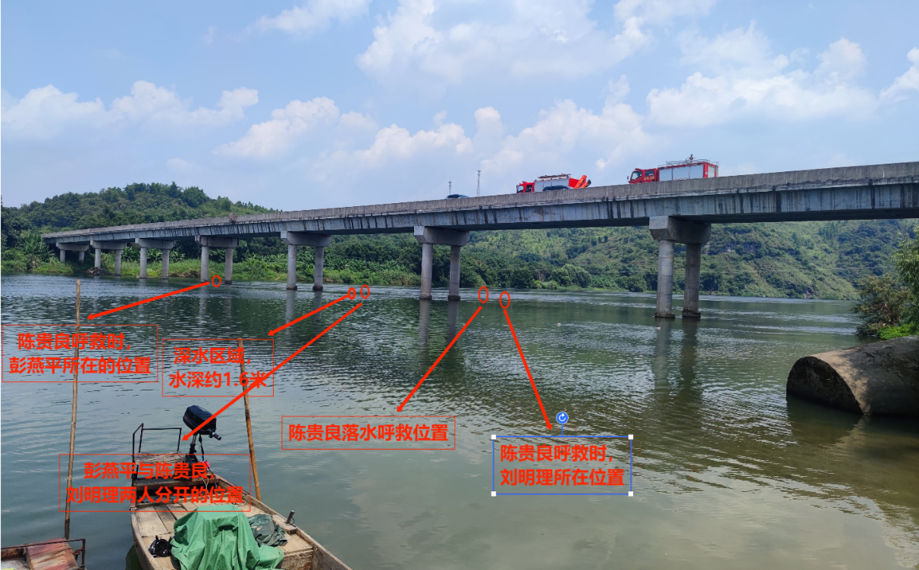
- 事故发生经过、应急处置和善后处置情况
- 事故发生经过
2023年6月13日，乳源瑶族自治县公路事务中心委托广东盛翔公司对乳源瑶族自治县X358线及地方公路桥梁进行应急检测；2023年8月18日中午11时14分左右，广东盛翔公司4名工作人员（陈*良、刘*理、彭*平、韦*彬）到位于桂头镇的杨溪大桥,陈*良、刘*理、彭*平三人下水开展检测作业，在完成上午的工作后陈*良、刘*理在杨溪大桥桥墩附近摸螺，在摸螺过程中陈*良误入深水区后呼救，刘*理在救陈*良时也陷入深水区，因水流湍急导致两人均被冲走，待彭*平及其他搜救人员发现两人并将其救至岸边后经医护人员检测两人已无生命体征。两人《居民死亡医学证明（推断）书》载明死因推断为：窒息。
- 应急救援、处置情况及评估
2023年8月18日12时10分，乳源瑶族自治县应急管理局接到事故报告，按照《生产安全事故信息报告和处置办法》第四条“事故信息的报告应当及时、准确和完整”的要求，县应急管理局工作人员立即赶赴事故现场进行核查，到达现场后，工作人员向现场人员了解事故情况并将事故情况向县人民政府、市应急管理局进行了报告。
8月18下午，县委、县政府要求全力做好事故善后处置工作乳源县政府党组成员、副县长叶飞组织政府办（信访）、公安局、应急局、交通局召开会议，研究部署相关工作并提出以下要求：1、成立事故调查组，查清事故原因；2、责令广东盛翔公司做好家属安抚工作，预防和处置影响社会稳定的情况，做好维护社会稳定工作。
- 事故善后工作
8月24日，经广东盛翔公司以受害者家属积极协调，已落实工伤等保险赔付，未出现上访等群体性事件，善后处理得当。
- 事故伤亡情况
- 事故伤亡情况
本次事故共造成2人死亡。死者陈*良、刘*理为广东盛翔公司正式合同制员工，《居民死亡医学证明（推断）书》载明死因推断为：窒息。
- 事故性质认定
按照生产安全事故调查处理“四不放过”原则，经事故调查组现场勘察，调查询问，查阅相关资料；根据所掌握的佐证资料经事故调查组会议研究，认定广东盛翔交通工程检测有限公司“8.18”事故是一起非生产安全事故。

